**Maak je eigen Geodome – huis.**

Algemene informatie:

- De diameter van de totale Geodome is 50 cm.​

- Werk zo precies mogelijk omdat hij anders niet in elkaar past.

- Gebruik liniaal en passer om de driehoeken te construeren.

- Voor het insnijden en vouwen gebruik je een mesje en een placemat. **Dit mag alleen onder begeleiding van een docent.** Let op de plek waar je je hand zet.

​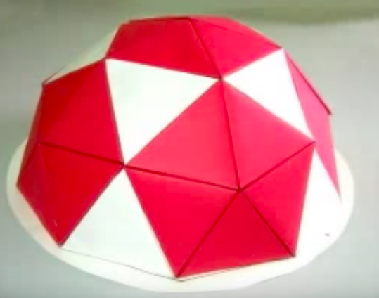

Te maken onderdelen:

Binnen de geodome vormen vijf gelijkbenige driehoeken samen een vijfhoek. In totaal zijn er 6 vijfhoeken​ die aan elkaar worden gekoppeld door gelijkzijdige driehoeken.

De afmetingen van de gelijkbenige driehoeken zijn: 1 zijde van 15,45 cm en 2 zijden van 13,66 cm (B)​

- Maak 30 gelijkbenige driehoeken met deze afmetingen. Aan elke zijde komt een plakrand van een cm breed.

- Lijm de plakranden van de B zijdes aan elkaar zodat er vijfhoeken ontstaan.

- Maak 10 gelijkzijdige driehoeken met zijden van 15,45 cm lang (A)​. Denk ook hier aan de plakranden van een cm breed.

**In totaal maak je dus 40 driehoeken met plakranden. ​(30 gelijkbenige en 10 gelijkzijdige​)**

Lijm de gelijkzijdige driehoeken tussen de vijfhoeken zodat de geodome ontstaat. (Kijk goed op het filmpje hoe dit wordt gedaan.) Leg de top vijfhoek los erop zodat je de geodome kunt inrichten.

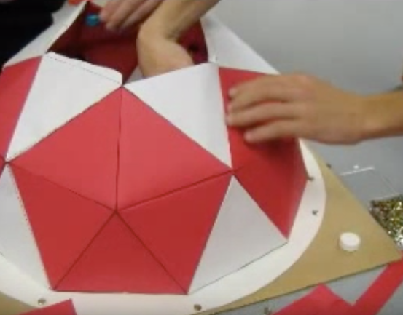 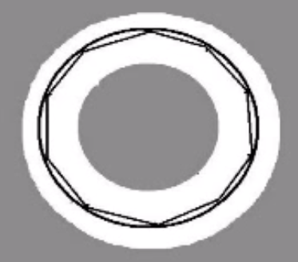

De driehoekige constructie komt op een ondergrond te staan van 60x60 cm.

- Zoek het midden van de plaat (ondergrond) en teken twee cirkels. Een met een straal van 16 cm en een met een straal van 25 cm.

- De cirkel met straal 16 cm kun je uitsnijden. Je hebt nu een gat om van binnenuit te werken.​

- Op de rand van de grotere cirkel plaats je de geodome. Elk hoekpunt komt op de cirkel terecht. Er ontstaat zo een tienhoekig grondvlak.​

​

Construeren van een gelijkbenige driehoek:

<https://www.youtube.com/watch?v=2qOAdzSJsRA>

Construeren van een gelijkzijdige driehoek:

<https://www.youtube.com/watch?v=gnDqXDKCdFs>

Tienhoek construeren: